

*.* ***ensemble on peut mieux***

**Fiche de travail N :(3 )**

Nom : _________________ Classe : (3A+B) Date : _______________

**Objectif savoir lire l’ heure**

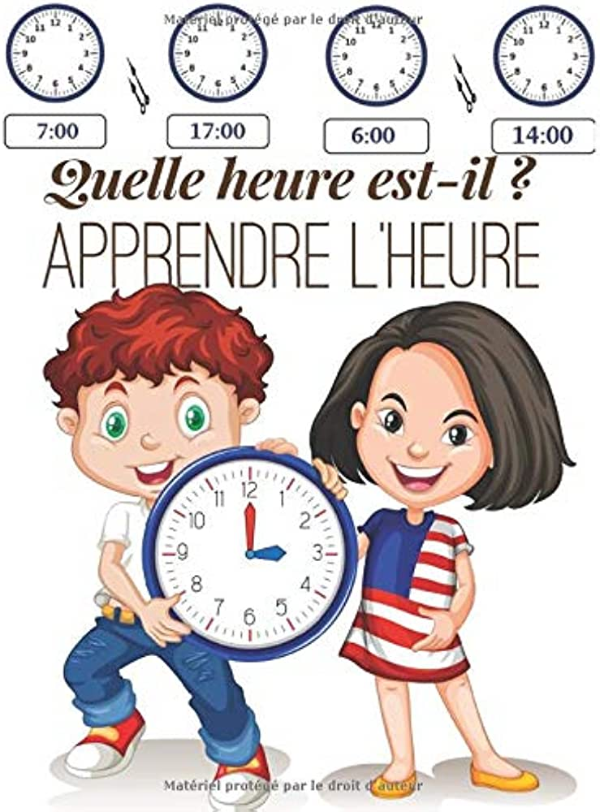

**a-Pour demander l’heure on pose la question suivante :**

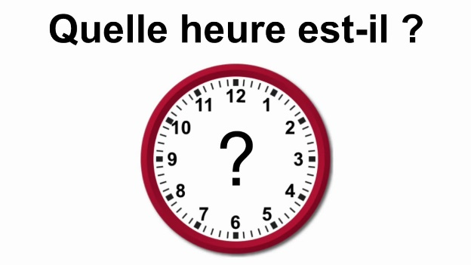

**b- On répond :**

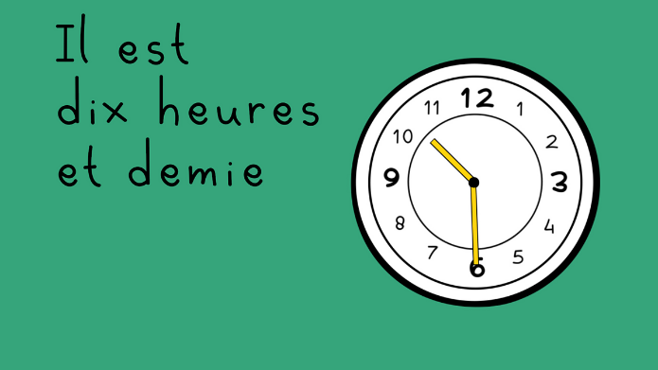 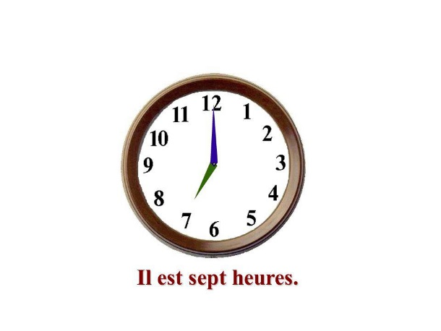

1. **1 Complete les questions suivants :**
2. **______Quelle______ heure est il?**
3. **Quelle __heure__________est –il ?**
4. **Quelle heure _est il ________?**
5. **Quelle heure est il ?**

**__________________quelle heure est il _______________?**

1. **Ecris les heures suivantes**

|  |  |
| --- | --- |
| Lire l'heure : cours CP - Mathématiques - SchoolMouv | **________il est dix heures___________________** |
| Quelle heure est-il? Flashcards | Quizlet | **____ il est sept heures___________________________________________** |
| MFL@Clevedon : Quelle heure est-il? | **il est onze heures___________________**  **__________________________** |
| Time - l'heure / Quelle heure est-il? What time is it? Flashcards | Quizlet | **il est huit heures___________________**  **___________________________** |
| Lire l'heure : cours CE2 - Mathématiques - SchoolMouv | **__ il est trois heures___________________________________________** |
| Quelle heure est-il? Flashcards | Quizlet | 3d rendering cartoon cute light bulb emoji icon illustration **_____________ il est une heure__________________________** |

|  |  |
| --- | --- |
| Quelle heure est-il? Flashcards | Quizlet | **_______ il est cinq heures____et demie________________________________** |
| Donner l'heure: et quart, moins le quart, et demie, etc. Flashcards |  Quizlet | **______________ il est quatre heures_ et demie_____________________________** |
| Quiz: Il est quelle heure? () | **______ il est huit heures__ et demie___________________________________** |
| Quia - concours de l'heure | **____ il est deux heures____et demie____________________________________** |
| TIME | Baamboozle - Baamboozle | The Most Fun Classroom Games! | **_____ il est cinq heures______________________________________** |
| Il est quelle heure? Flashcards | Quizlet | **___________ il est une heure_______________________________** |
| French Time Flashcards by ProProfs | **_______ il est sept heures____et demie_________________________________** |

**3-Dessine l’ heure**

|  |  |
| --- | --- |
| Horloge Sans Aiguilles | Photo Gratuite | **Il est deux heures**  **رسم الساعة الثانية تماما** |
| Horloge Sans Aiguilles | Photo Gratuite | **Il est sept heures**  **رسم الساعة السابعة تماما** |
| Horloge Sans Aiguilles | Photo Gratuite | **Il est neuf heures et demie**  **رسم الساعة التاسعة و النصف** |
| Horloge Sans Aiguilles | Photo Gratuite | **_Il est une heure .**  **رسم الساعة الواحدة تماما** |

**تمارين اضافية**

